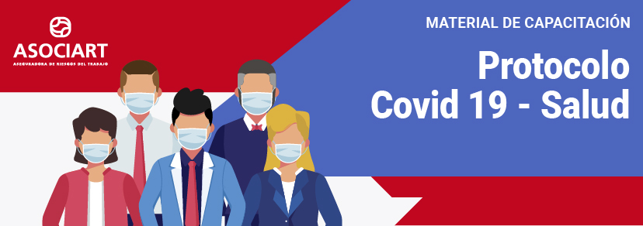

PROTOCOLO DE ACTUACIÓN
Datos del establecimiento
Razón Social:
Dirección:
Localidad:
Provincia:
C.P.: | CUIT:
Cantidad de trabajadores:
Horarios/turnos habituales de trabajo:

CORONAVIRUS MANEJO DE LOS CASOS SOSPECHOSOS O CONFIRMADOS

GENERALIDADES

INTRODUCCIÓN

Habiendo declarado la OMS, la situación de PANDEMIA, con respecto al COVID 19 el día 11/03/2020, se profundizan las medidas de control y detección del virus.
OBJETIVOS

Unificar la detección precoz y tratamiento de los casos de infección por este microorganismo dentro del ámbito sanitario.

ALCANCE

Todo el personal.

CONCEPTO COVID-19:

Es una gran familia de virus, que causan en general una enfermedad respiratoria leve similar a un resfrío. Sin embargo, en el pasado, dos tipos de coronavirus han emergido como causa de enfermedad respiratoria grave en la población humana: SARS (Severe acute respiratory síndrome) y MERS (Middle Esat respiratory síndrome).
Los síntomas de la enfermedad incluyen fiebre, tos o dificultad respiratoria.

Se pueden transmitir del contacto con animales (zoonosis) y también a través del contacto con personas con la enfermedad; si bien este mecanismo parece ser más limitado deben tomarse las precauciones correspondientes.

VIGILANCIA

La enfermedad provocada por este nuevo coronavirus presenta síntomas respiratorios agudos, motivo por el cual se debe registrar en el Sistema Nacional de Vigilancia de la Salud (SNVS 2.0) dentro del grupo de las infecciones respiratorias agudas (IRAS), las mismas son eventos de notificación obligatorias según Ley 15.465 (ENOs). Dentro de estos eventos respiratorios se incluyen las Infecciones Respiratorias Agudas Graves (IRAGS) e Infecciones Respiratorias Agudas Graves Inusitadas (IRAGI), la enfermedad provocada por el nuevo coronavirus pertenece a estos eventos.

DEFINICIONES DE CASOS

CASO SOSPECHOSO (al 16/04/20)

CRITERIO 1

Toda persona que presente:

- Criterio clínico

- Fiebre (37.5 °C o más) y uno o más de los siguientes síntomas respiratorios: tos, dificultad respiratoria, odinofagia, anosmia o disgeusia, sin otra etiología que explique la presentación clínica.

Y

- Criterio epidemiológico: dentro de los 14 días previos al inicio de los síntomas:

- Haya estado en contacto con casos confirmados de COVID-19,

O

- Haya retornado de viaje del exterior.

O

- Resida o haya viajado a zonas de transmisión local (comunitaria o en conglomerados) en Argentina.

- También se considera caso sospechoso:

CRITERIO 2

Todo paciente con diagnóstico clínico y radiológico de neumonía sin otra etiología que lo explique.

CRITERIO 3

Todo paciente que presente anosmia/disgeusia, de reciente aparición y sin otra etiología definida y sin otros signos o síntomas.

NOTA: Ante la presencia de éste como único síntoma, se indicará aislamiento durante 72 Hrs. indicando toma de muestra para diagnóstico por PCR, al tercer día de iniciado síntomas.

CRITERIO 4

Todo personal de salud y personal esencial que presente fiebre, o 2 o más de los siguientes síntomas: tos, odinofagia, dificultad respiratoria, anosmia y disgeusia.

NOTA: ante la presencia de casos sin fiebre, se indicará el aislamiento por 72 Hrs., indicando toma de muestra de hisopado para diagnóstico por PCR, al tercer día del inicio de los síntomas.

CASO CONFIRMADO COVID-19

Todo caso sospechoso o probable que presente resultados positivos por PCR para SARS CoV-2.

DEFINICIÓN DE CONTACTOS
Se define contacto estrecho como:

- Toda persona (incluyendo personal de salud) que haya proporcionado cuidados a un caso probable o confirmado mientras el caso presentaba síntomas y que no haya utilizado las medidas de protección personal adecuadas.
- La realización de PCR para el seguimiento de contactos estrechos en el marco de personal de salud quedará a consideración particular de los referentes locales. Todo caso sospechoso en el marco de personal de salud debe ser caracterizado y reportado en el SISA.
- Cualquier persona que haya permanecido a una distancia menor a 2 metros (convivientes, visitas, etc.) con un caso probable o confirmado mientras el caso presentaba síntomas.
- Cualquier persona que ha trabajado con un caso confirmado de COVID-19 en estrecha proximidad (a distancia menor de 2 metros).
- Cualquier persona que haya compartido la misma aula que un caso confirmado COVID-19 (no se ha determinado tiempo de exposición específico).
- Se considera contacto estrecho en un avión, a los pasajeros situados en un radio de dos asientos alrededor de casos sintomáticos durante el vuelo y a la tripulación que haya tenido contacto con dichos casos.
- Se considera contacto estrecho en un buque/crucero, a los pasajeros que compartieron un viaje con casos confirmados COVID-19.

MANEJO DE CONTACTOS

Se considera contacto estrecho a aquella persona que convivió sin protección con un caso probable o confirmado.

Los mismos deberán permanecer bajo vigilancia activa durante 14 días a partir del último día de contacto con el caso confirmado. El equipo que realiza la investigación mantendrá comunicación telefónica en forma diaria. Ante la aparición de fiebre u otra sintomatología respiratoria, se considerará caso sospechoso y se procederá en consecuencia.

Desde el sanatorio se diseñará un seguimiento telefónico de los contactos y casos confirmados dados de alta al completar el aislamiento domiciliario. Éste efectuará un llamado periódico con un seguimiento estipulado y un cuestionario capacitado por el Servicio de Infectología, quienes a su vez podrán monitorear la evolución de las personas para eventual citación si lo consideran necesario.

TRIAGE

Constituye la principal herramienta en el manejo de la situación. Es aquella que permite:

- Identificar precozmente (como primera acción para todo ingresante) los casos sospechosos para el aislamiento y manejo diferencial.
- Garantizar a todo el personal del sanatorio que el resto de los pacientes/visitantes que ingresan y circulan no presentan riesgo de infectar con Coronavirus.

Situación especial: EMBARAZADAS

Toda paciente embarazada que concurra a consulta debe ser entrevistada en la mesa de Triage, y a partir de aquí, los escenarios posibles serán:

- Paciente CASO NO SOSPECHOSO.
- Paciente CASO SOSPECHOSO DE COVID 19:
- Seguirá la secuencia correspondiente

Pregunta 1:
- ¿Tuvo fiebre, tos, dolor de garganta, falta de aire, pérdida de gusto u olfato?,
Enfermera
Si
2do Contacto Confirma y Direcciona
Lo remite a la mesa de Triage con la Enfermera

No
Continúa con el protocolo de ingreso habitual.
Con la recomendación de:
- Respetar horarios de visita
- Una persona por paciente excepto para Covid+
Si
a algunas de las preguntas
No
a todas las preguntas

ALGORITMO DE TRIAGE
Personal de seguridad
1er Contacto
Detecta

Pregunta: en los últimos 14 días
- ¿Ha tenido fiebre?
- ¿Ha estado en contacto con persona con Coronavirus?

- Se le coloca barbijo
- Higiene de manos con alcohol
- Debe presentarse SIN esperar su turno

Administrativo de admisión de guardia SIN demora, le indica que pase al Box de aislamiento y avisa inmediatamente al médico.

INGRESO DE AMBULANCIA CON PACIENTE COVID-19

El personal de vigilancia con barbijo quirúrgico colocado avisará a la Guardia Médica de su llegada, le abrirá la puerta siempre manteniendo una distancia de 2 Mts. con la camilla.

Si el camillero, paciente y/o médico acompañante bajasen sin barbijos colocados, le entregarán un barbijo quirúrgico a cada uno, solicitándole al médico de traslado que se los coloquen para ingresar al sanatorio.

El objetivo de la presente acción es:

- Evitar que ingrese un paciente contacto, sospechoso o confirmado, al Departamento de Emergencias no diagnosticado como tal.
- Evitar el ingreso de personal (médico, enfermero o camillero) o material extraño (camilla) que pudiera estar contaminado.
- Proteger tanto al personal del sanatorio como el resto de los pacientes de contaminación con coronavirus.
- Ofrecer la correcta asistencia al paciente ingresante.

Por lo expuesto en dicha zona habrá una camilla para cambiar al paciente de camilla.

INGRESO DE PACIENTES DERIVADOS DE OTRA INSTITUCIÓN (SANATORIOS, GERÁTRICOS, CENTROS DE REHABILITACIÓN, ETC.)

En este caso el planteo es:

- Asintomáticos para COVID-19 (o cuyo motivo de ingreso no sea sospecha o confirmación de COVID-19) se les indicará:

- Aislamiento para COVID-19 (contacto respiratorio y por gota) desde su ingreso.
- De persistir asintomático, entre el día 3ro y 7mo se le realizará PCR para COVID-19. Si el resultado es negativo y sigue asintomático, se suspende el aislamiento preventivo.
- No se repetirá PCR control, a excepción que el paciente desarrolle síntomas durante la internación.
- En caso de que el paciente provenga de un centro con casos positivos para COVID-19 (por lo cual se trata de un paciente contacto estrecho, asintomático), la PCR se hará según normativa vigente o decisión de autoridad sanitaria competente (7mo o 12vo día del último día de contacto con el caso confirmado, antes de cumplir los 14 días de cuarentena, en caso de no desarrollar síntomas durante su estadía). De lo contrario, se estudiará como “caso sospechoso”.
- Sintomáticos para sospecha de COVID-19: se actuará según protocolo “paciente con sospecha o confirmación de COVID-19”.

EVALUACIÓN Y MANEJO MÉDICO:

CASO SOSPECHOSO

- Evaluación por médico: el personal de recepción avisará al médico para la evaluación. Este se colorará los EPP antes de ingresar a ver al paciente (a saber: camisolín, guantes, protección ocular, barbijo quirúrgico, utilización de cofia opcional) y se higienizará las manos. Evaluarán si el paciente cumple con los criterios de caso sospechoso (clínico más epidemiológico). En caso de cumplir con los criterios descriptos hasta el momento, el médico tomará las muestras respiratorias (hisopados) y procederá a su internación a la espera de la PCR para COVID-19 según el resultado.
- Envío de muestra al laboratorio: junto con la ficha epidemiológica, para su procesamiento.

LABORATORIO

- Las muestras deben ser recolectadas por personal capacitado y teniendo en cuenta todas las instrucciones de bioseguridad y el equipo de protección personal apropiado para virus respiratorios. Las muestras recomendadas son aquellas del tracto respiratorio bajo, incluyendo esputo, lavado broncoalveolar y aspirado traqueal (cuando sea posible según los criterios médicos). Sin embargo, cuando no es posible la toma de estas muestras, las del tracto respiratorio alto también son útiles, como ser hisopado nasofaríngeo combinado con un hisopado orofaríngeo (los hisopos deben colocarse y transportarse en el mismo tubo con medio de transporte viral previo agregado de 1 c.c. de solución fisiológica).
- El responsable de la toma será el médico que asistió al paciente, en el consultorio de aislamiento de Guardia Médica.
- Siempre serán 2 hisopos, 1 nasofaríngeo y 1 orofaríngeo en un tubo con 1 c.c. de solución fisiológica.
- Ante la toma de una muestra respiratoria es estrictamente necesario la utilización de EPP adecuados.

MANEJO DE LA FICHA EPIDEMIOLÓGICA

Se completará luego de la toma del hisopado.

Se entregará al personal administrativo de guardia, quien:

- Sacará una fotocopia que quedará en la guardia en una carpeta ad hoc.
- Devolverá el original para que acompañe las muestras al laboratorio.
- Se registrarán en el Sistema Nacional de Vigilancia.

PROCEDIMIENTO DE TOMA DE MUESTRA

Materiales

- Hisopos de Dacrón, nylon con manguito de plástico (2 por paciente)
- Tubo plástico estéril con 1 ml de sol. fisiológica con tapa a rosca (1 por paciente)

TÉCNICA PARA MUESTRA COVID-19

- Rotular los tubos cónicos con tapa a rosca con etiqueta de identificación del paciente.
- Colocar 1 ml de Sol. Fisiológica en el tubo cónico.
- Tomar un hisopo, introducir en ambas narinas y colocarlo en el tubo con sol. fisiológica.
- Tomar un segundo hisopo e introducir en fauces y colocarlo en el mismo tubo.
- Tapar el tubo cónico y guardar en un frasco de trasporte cerrado.

Antes de retirarse de la habitación deberá:

- Dirigirse al ante baño apoyar el frasco sobre toalla de papel.
- Retirarse los guantes y realizar higiene de manos.
- Colocarse guantes limpios y rociar con el desinfectante y friccionar con toalla de papel. Entregar el frasco de trasporte al segundo operador que está afuera de la habitación con guantes limpios para la recepción.
- El segundo operador traslada personalmente la muestra al laboratorio.
NUNCA REMITIR LA MUESTRA POR TUBO NEUMÁTICO

Trámite de internación:

- El médico que lo atiende hace la orden de internación, higieniza la credencial con el desinfectante y la entrega a admisión de guardia, para el trámite administrativo.

Conducta con acompañante:

- Se le informa al familiar de la necesidad de internación. Se solicita que se coloque un barbijo, indica el lavado de manos con alcohol, y le dice que por favor aguarde en la sala de espera del piso en el cual se internará el paciente.
- Una vez dado el informe, se le pide que se retire a su domicilio en condición de aislamiento, ya que entra en la definición de contacto al haber estado con un caso ahora probable no protegido.

Paciente que se interna:

- A fin de minimizar los traslados intrahospitalarios, el paciente será trasladado con barbijo quirúrgico al servicio de Diagnóstico por Imágenes para realizar en forma rutinaria una Tomografía de Tórax sin contraste para ver parénquima pulmonar (no es necesario una RX de Tx previa dado la baja sensibilidad para detectar infiltrados intersticiales que importan para el seguimiento y pronóstico).
- A continuación, será trasladado a la zona destinada para su internación, para continuar con el protocolo de coronavirus.

INTERNACIÓN

- Se deberá internar todo paciente que reúna criterio de sospecha de caso hasta que los resultados de laboratorio confirmen o descarten el diagnóstico. En los casos confirmados se mantendrá el aislamiento hasta que el paciente se encuentre asintomático, el período de aislamiento será hasta alivio de la sintomatología o bien hasta nueva evidencia, según decisión del
- servicio de Infectología

- El aislamiento recomendado es de contacto y de transmisión por gota. Colocar la identificación de aislamiento correspondiente.
- Colocar al paciente en habitación individual sin recirculación de aire acondicionado.

- Proporcionar barbijo quirúrgico al paciente para ser utilizado al ingreso del personal de salud y siempre para cualquier desplazamiento fuera de la habitación (evitar traslados innecesarios).
- Durante su estadía utilizará vajilla descartable.

- Los equipos o elementos en el entorno del paciente que puedan haber sido contaminados con fluidos corporales infecciosos, deben manipularse de manera que se evite la transmisión de agentes infecciosos (por ejemplo, use guantes para contacto directo, descarte equipos muy sucios en contenedores adecuados, limpie y desinfecte o esterilice adecuadamente todo equipo reutilizable antes de usar en otro paciente).

TRASLADO DEL PACIENTE

El traslado intrahospitalario de pacientes es una situación de potencial riesgo tanto para el enfermo como para el personal de salud. El objetivo de unificar criterios de cuidados durante el traslado en los diferentes sectores del sanatorio busca proteger al equipo de salud, evitar contaminación de objetos e insumos, la generación de fómites y la contaminación de áreas comunes (ascensores, etc.) Asimismo, evitar el deterioro fisiológico de los pacientes y prevenir eventos críticos tales como desplazamiento de accesos vasculares o pérdida de la vía aérea.

 | Ventilación espontánea | Ventilación mecánica
Médico | NO PARTICIPA EN TRASLADO | EPP para Contacto y gota CON generación de aerosoles
Camillero | EPP para Contacto y Gota SIN generación de aerosoles | EPP para Contacto y gota CON generación de aerosoles

Paciente | Barbijo quirúrgico | Tubo endotraqueal/ Traqueostomía

TRASLADO DE PACIENTE CRÍTICO POR COVID-19
Antes del traslado | - Se libera a todo el personal involucrado en el traslado de otras tareas.  - Estabilizar al paciente.  - Recolectar todo el equipo necesario.  - Conectar al paciente al monitor de traslado.  - Planear de antemano la ruta del traslado (confirmar que las puertas estén abiertas).  - Informar al servicio de destino que se inicia el traslado.
Durante el traslado | - Elegir la ruta más sencilla y corta.  - Asegurar que haya ascensores disponibles.  - Asegurar medios de comunicación durante el traslado.  - Evaluación continua de la situación clínica del paciente.
Luego del traslado | - Recepción en la unidad de destino, equipo preparado.  - Pase de información al servicio de destino (datos filiatorios, antecedentes relevantes, situación actual, esquema de analgesia y sedación actual, ATB o antiviral, plan).

EVALUACIÓN Y MANEJO MÉDICO:
CASO CONFIRMADO

Cuando se reciba el resultado (por parte del Instituto Malbrán) de un Caso Confirmado por COVID 19, sea adulto o pediátrico, se continuará el tratamiento del mismo, manteniendo las medidas de aislamiento. Según su estado clínico, será el sector que corresponda (Clínica Médica, Terapia intensiva o Pediatría). El egreso dependerá de la evolución clínica y los criterios oficiales del momento.

ELEMENTOS DE PROTECCION PERSONAL PARA ATENCION DE PACIENTE SOSPECHOSO DE O COVID-19 POSITIVO
Indicaciones de uso de EPP según actividad/riesgo.

Personal del servicio de: | Equipo de Protección | Observaciones
Vigiladores en el sector Triage. | Realiza Higiene de manos con Gel Alcohólico y se coloca barbijo quirúrgico y máscara facial. | Dada la cercanía con las personas que concurren al Triage
Vigiladores recorridas, | Realiza Higiene de manos con Gel
apertura de morgue, etc. | Alcohólico y máscara facial.
Actividades fuera del
sector Triage.
Camilleros | Higiene de manos antes y después del contacto con todo paciente  Cuando trasladen pacientes sospechosos o casos confirmados de COVID-19, sumar: barbijo quirúrgico, camisolín, guantes, protección ocular | Una vez realizado el traslado del caso sospechoso se retira el EPP y lo descarta en bolsa roja y se lava las manos
Médicos /a | Higiene de manos antes y después del contacto con todo paciente  Cuando asistan a pacientes sospechosos o casos confirmados de COVID-19, sumar: barbijo quirúrgico, camisolín, guantes, protección ocular | Si realiza un procedimiento que genere aerosoles utilizar barbijo N95  Durante Procedimientos:  •Toma de Hisopados Oro/Nasofaríngeo  •Aspiración  •Intubación  •Broncoscopía Use barbijo N 95
Enfermeros /a
Personal de RX
Personal de laboratorio
Personal de Hemodinamia. | Higiene de manos antes y después del contacto con todo paciente y agregar:  Gafas, camisolín hemorepelente para el operador y barbijo N95, guantes.
 | Equipo provisto por la AAA para el anestesista.
 | Gafas, guantes, barbijo quirúrgico y camisolín para el resto del equipo.
Equipamiento para Obstetricia en el caso de parto natural. | Disponer de kits individualizados con el contenido correspondiente para Obstetra, obstétrica, Anestesista, Nurse de quirófano, Neonatólogo, y enfermera de neonatología. Con todos los elementos comunes a cirugía y barbijos N 95.
Obstetricia para cesárea. | Disponer de kits individualizados con el contenido correspondiente para Obstetra, Ayudante, Instrumentadora, Anestesista, Nurse de quirófano, Neonatólogo, y enfermera de neonatología. Con todos los elementos comunes a cirugía y barbijos N 95.
Personal que maneja ropa | Higiene de manos antes de colocarse el equipo el EPP e inmediatamente después de retirarlo, barbijo quirúrgico, camisolín, Guantes goma y protección ocular  Cuando retire la ropa sucia debe colocarla dentro de la bolsa y luego la coloca en el carro | Cuando cuente la ropa use el barbijo
Personal de Limpieza | Higiene de manos, Barbijo quirúrgico, camisolín, guantes, protección ocular. | Siempre Consultará al personal de Enfermería o medico sobre cambios en las medidas de EPP
Personal de Cocina | Higiene de manos siempre  No requiere equipo de protección personal. | Recordar siempre lavado de manos
Personal administrativo con contacto con pacientes/ personal de salud | Higiene de manos de forma frecuente Utilizar mascara facial | Recuerde la importancia del lavado de manos ya que es continuo el manipuleo de documentación
Personal administrativo sin contacto con pacientes | Higiene de manos siempre  No requiere equipo de protección personal. | El personal que no tiene contacto con pacientes

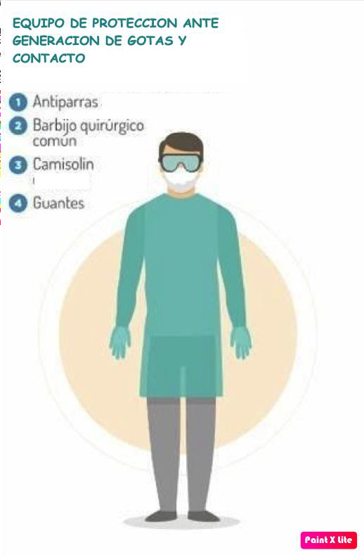
Colocación y retiro de EPP en Contacto y Gotas SIN generación de aerosoles

El paciente debe utilizar barbijo quirúrgico como etiqueta de tos
- Adecúe el retiro dentro o fuera de la unidad del paciente según la estructura edilicia de la misma.
- Si la distancia entre la cama paciente y la puerta de egreso es mayor a 1,5 metros RETIRO LOS ELEMENTOS DENTRO DE LA UNIDAD.
- Si la distancia entre la cama del paciente es menor a 1.5 metros RETIRO LOS ELEMENTOS FUERA DE LA UNIDAD.
- Se deberá descartar todos los elementos que utilice en bolsa de residuo patológico (bolsa ROJA)

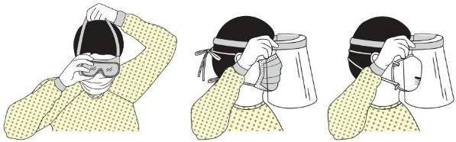

COLOCACION ELEMENTO | SIMULACIÓN GRÁFICA
1º HIGIENE DE MANOS  - Puede utilizar solución hidroalcohólica o bien agua y jabón. | 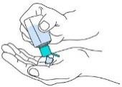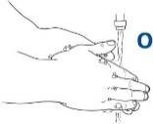
2º CAMISOLÍN  - Cubra completamente el torso desde el cuello hasta las rodillas y cubra los brazos hasta el final de las muñecas, luego envuelva el camisolín alrededor de la espalda.  - Ate los lazos del camisolín sobre la parte posterior del cuello y la cintura. | 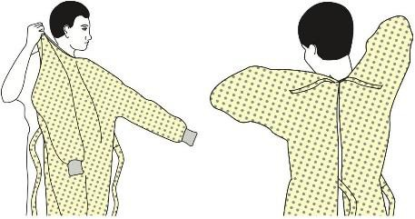
3º BARBIJO QUIRÚRGICO  - Ate los lazos del barbijo por detrás de la cabeza sobre la línea de los pabellones auriculares y el cuello.  - Ajuste la banda flexible al puente nasal.  - Asegúrese que quede ajustado a la cara por encima de la nariz y por debajo del mentón. | 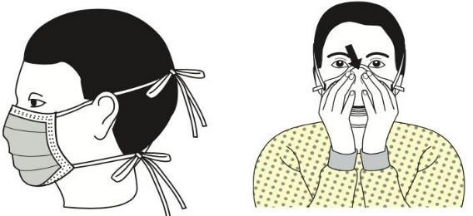
4º ANTIPARRAS
- Colóquese sobre la cara y los ojos.
- Deben quedar ajustadas sin peligro de caída
5º GUANTES DE EXAMINACIÓN  - Extiéndalos hasta cubrir las muñecas y el camisolín.  - Utilice la medida de guante acorde a su anatomía para evitar rupturas. | 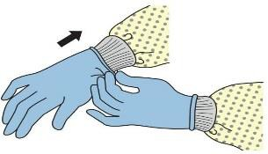
RECUERDE
Mantenga las manos alejadas de la cara Cambie los guantes cuando estén con fluidos

RETIRO ELEMENTO | SIMULACIÓN GRÁFICA
1º GUANTES DE EXAMINACIÓN  - ¡El exterior del guante está contaminado!  ¡NO LOS TOQUE!  - Si sus manos se contaminan al quitárselos lávese las manos inmediatamente. | 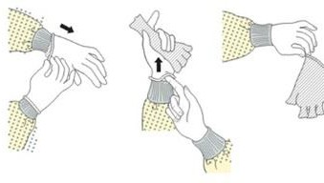
HIGIENICE SUS MANOS
2º CAMISOLÍN  - Sujete el camisolín por la parte delantera y aléjelo de su cuerpo para evitar tocar el exterior, empujándolo desde la parte interna.  - Mientras se saca el camisolín, enróllelo de adentro hacia afuera como si fuera un paquete | 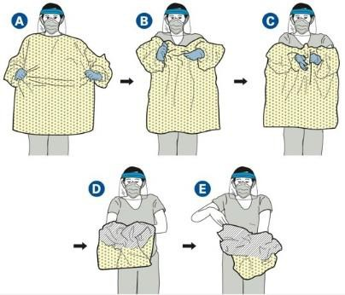
HIGIENICE SUS MANOS
3º ANTIPARRAS  - ¡El exterior de las antiparras está contaminado! ¡NO LO TOQUE!  - Retire las antiparras desde la parte posterior sin tocar la parte delantera.  - Para su limpieza utilice una técnica de mano limpia y mano contaminada utilizando guantes y previa higiene de manos | 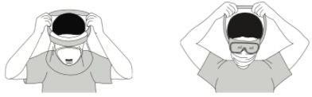

HIGIENICE SUS MANOS
4º BARBIJO QUIRÚRGICO  - ¡El frente del barbijo está contaminado! - ¡NO LO TOQUE!  - Sujete los lazos inferiores del barbijo, luego los que están en la parte superior, y quítelos sin tocar el frente. | 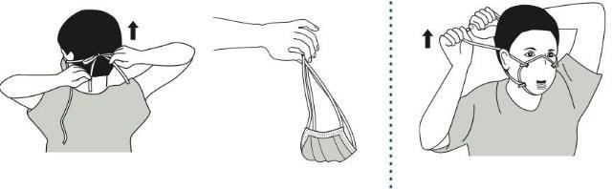
HIGIENICE SUS MANOS
COFIA: Se adecua el uso de este elemento a aquellas personas que poseen cabello largo. Se deberá retirar con la ayuda del dedo
CUBRE BOTAS: Se adecua el uso de este elemento a aquellas personas que no poseen el calzado adecuado (calzado cerrado) para una protección eficaz.

Colocación y retiro de elementos en contacto, gotas CON generación de
aerosoles
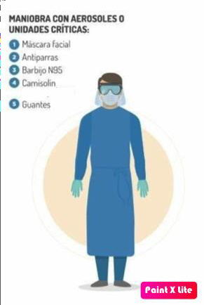

- El paciente debe utilizar barbijo quirúrgico como etiqueta de tos
- Adecúe el retiro dentro o fuera de la unidad del paciente según la estructura edilicia de la misma.
- Si la distancia entre la cama paciente y la puerta de egreso es mayor a 1,5 metros RETIRO LOS ELEMENTOS DENTRO DE LA UNIDAD.
- Si la distancia entre la cama del paciente es menor a 1.5 metros RETIRO LOS ELEMENTOS FUERA DE LA UNIDAD.
- Conserve adecuadamente el barbijo N95
- Se deberán descartar todos los elementos que utilice en bolsa de residuo patológico (bolsa ROJA)

COLOCACIÓN ELEMENTO | SIMULACIÓN GRÁFICA
1º HIGIENE DE MANOS  - Puede utilizar solución hidroalcohólica o bien agua y jabón. | 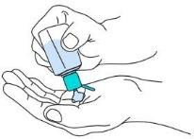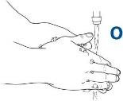
2º CAMISOLÍN  - Cubra completamente el torso desde el cuello hasta las rodillas y cubra los brazos hasta el final de las muñecas, luego envuelva el camisolín alrededor de la espalda.  - Ate los lazos del camisolín sobre la parte posterior del cuello y la cintura. | 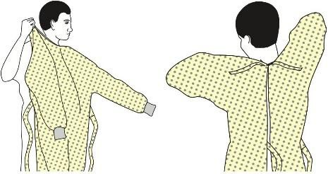
3º BARBIJO N95  - Ate los lazos del barbijo por detrás de la cabeza sobre la línea de los pabellones auriculares y el cuello.  - Ajuste la banda flexible al puente nasal dando la forma de su anatomía.  - Asegúrese que no presente fuga sosteniendo el barbijo con ambas manos exhalando aire | 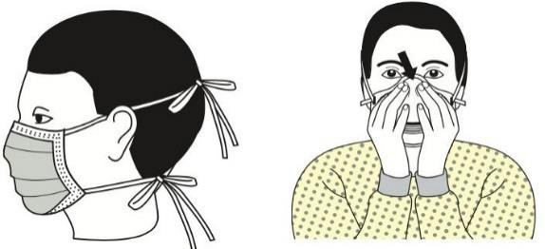
4º ANTIPARRAS Y ESCAFANDRA  - Colóquese sobre la cara y los ojos.  - Deben quedar ajustadas sin peligro de caída | 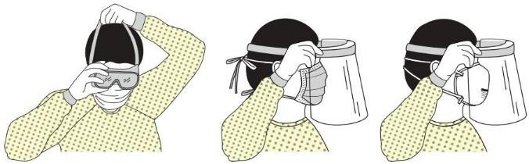

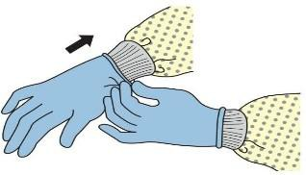
5º GUANTES DE EXAMINACIÓN
- Extiéndalos hasta cubrir las muñecas y el camisolín.
- Utilice la medida de guante acorde a su anatomía para evitar rupturas.

RETIRO ELEMENTO | SIMULACIÓN GRÁFICA
1º GUANTES DE EXAMINACIÓN  - ¡El exterior del guante está contaminado!  ¡NO LOS TOQUE!  - Si sus manos se contaminan al quitárselos lávese las manos inmediatamente. | 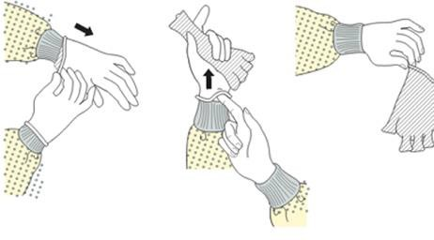
HIGIENICE SUS MANOS
2º CAMISOLÍN  - Sujete el camisolín por la parte delantera y aléjelo de su cuerpo para evitar tocar el exterior, empujándolo desde la parte interna.  - Mientras se saca el camisolín, enróllelo de adentro hacia afuera como si fuera un paquete | 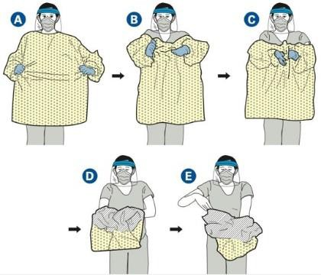
HIGIENICE SUS MANOS
3º ESCAFANDRA Y ANTIPARRAS

- ¡El exterior de las antiparras está contaminado! ¡NO LO TOQUE!
- Retire las antiparras desde la parte posterior sin tocar la parte delantera.
- Para su limpieza utilice una técnica de mano limpia y mano contaminada
utilizando guantes y previa higiene de manos
HIGIENICE SUS MANOS
4º BARBIJO N95  - ¡El frente del barbijo está contaminado! -  ¡NO LO TOQUE!  - Sujete los lazos inferiores del barbijo, luego los que están en la parte superior, y quítelos sin tocar el frente. | 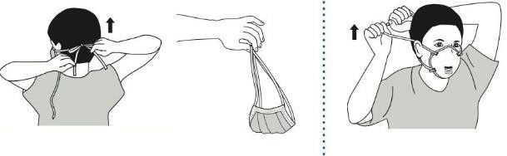
HIGIENICE SUS MANOS
COFIA: Se adecua el uso del este elemento a aquellas personas que poseen cabello largo. Se deberá retirar con la ayuda del dedo
CUBRE BOTAS: Se adecua el uso de este elemento a aquellas personas que no poseen el calzado adecuado (calzado cerrado) para una protección eficaz.

UTILIZACIÓN Y CONSERVACIÓN DE BARBIJO N 95.

En aquellos casos en los que esté indicada la utilización de barbijo N 95 (solo para instrumentación de la vía aérea) se sugieren las siguientes pautas para la adecuada colocación y conservación del barbijo N95 (recomendaciones del National Institute for Occupational Safety and Health 03/2018):

- Priorizar el uso de barbijos N95 para personal con exposición de alto riesgo.

Definición de exposición de alto riesgo: Infectología y Control de Infecciones Protocolo de manejo del Nuevo Coronavirus (Covid-19) 9 de marzo de 2020:

- Intubación
- Actividades realizadas en pacientes ARM con riesgo a desconexión del circuito.
- Toma de muestra respiratoria
- Aspiración de secreciones.
- Pronación de paciente en ARM.

- Al recibir el barbijo por primera vez, antes de su utilización, rotularlo con su nombre y fecha de inicio de uso.

- Colocación del N95 ya utilizado:

- Higiene de manos.
- Ajuste de la máscara para cubrir superficie facial de manera segura y confortable.

- En caso de exposición de alto riesgo se sugiere colocación un barbijo quirúrgico por encima del N95 para minimizar la superficie de contaminación del mismo.

- Retiro de N95:

- Retire el N95 evitando tocar la cara interna de la mascarilla
- Colocar el barbijo en una bolsa de papel, o envolverlo con una toalla de papel y conservarlo en bolsa.
- Higiene de manos.

HIGIENE SANATORIAL EN LAS UNIDADES POR COVID-19

Objetivo:

Instrumentar el procedimiento para la higiene de las unidades de internación y áreas donde se encuentren internados pacientes en aislamiento por Covid 19.

El personal tiene el objetivo de cumplir con:

- Uso de uniforme y calzado cerrado.

- Mantener el cabello recogido

- No utilizar ningún tipo de joyas

- Mantener las uñas cortas, sin ningún tipo de esmalte y no está permitido el uso de uñas acrílicas.

Uso obligatorio del equipo de protección personal (EPP) para realizar todas las tareas de limpieza:
- Camisolín descartable
- Barbijo quirúrgico
- Antiparra personal
- Cofia (únicamente para personas de pelo largo no recogido)
- Guantes
- Botas (únicamente ante el calzado abierto)

- Realizar higiene de manos frecuentemente y sobre todo en los momentos de antes y después de realizar las tareas de limpieza.

Mucamas

- Antes de ingresar a la habitación Realizar higiene de manos y colocarse el equipo de protección personal (camisolín, barbijo, antiparras personal y manoplas para ajustar el camisolín y por encina guantes gruesos de caucho)
- No ingresar el carro de limpieza a la habitación.

Ingresará solo con el desinfectante, desodorante de piso, apósitos, escurridor, balde y trapo de piso.
- Aplicar los procedimientos de limpieza y desinfección como lo establece la normativa de higiene sanatorial
- Las habitaciones en aislamiento son las últimas que se limpian.
- Se utilizarán para la limpieza de las habitaciones en aislamiento apósitos descartable o rejillas exclusivas que se dejaran en el baño del paciente (se establecerá según la cantidad de pacientes aislados)
- La limpieza incluye todas las superficies de la unidad de paciente (placard, equipo biomédico, cama con mención en superficie de mayor contacto como lo es las barandas de las camas, timbre, mesa de comer, picaportes de las puertas y teléfonos), finalizar por sanitarios y pisos.
- Al finalizar la limpieza, cerrará la bolsa de residuos y la rociará con el desinfectante. En las áreas que cuente con dos operadores se la alcanzará a su compañera, a la puerta, quien se encuentra con los guantes colocados para recibirlo, y trasladará la bolsa directamente al cuarto de residuos patológicos y lo depositará en el tacho correspondiente (bolsa roja, rotulada como paciente COVID). Especial Cuidado de no apoyarse la bolsa al uniforme; caso contrario dejar la bosa lo más próximo a la puerta del lado interno de la habitación.

No depositar la bolsa en el carro de limpieza.

- Antes de salir descontaminar el palo del escurridor, recipiente de desinfectante, de desodorante de piso, y el balde por dentro y por fuera con un apósito embebido con desinfectante y rociar abundantemente el trapo de piso y lo coloca en el balde.
- Se retira camisolín y guantes dentro de la habitación (el guante grueso externo lo deposita en el balde y el interno lo descarta). No se retire la protección respiratoria (Barbijo, Antiparras, Cofia)
- Salir de la habitación, y luego realizar higiene de manos.
- Dirigirse al área sucia y colocar guantes limpios, lavar el trapo de piso y los guantes naranjas para su próximo uso.
- Higienizarse las manos, colocarse guantes limpios y lavar las antiparras personales.
- De ser la última limpieza dejar los elementos extendidos para su secado y baldes invertidos

Higienizar las manos

LIMPIEZA DE ASCENSORES

- Los ascensores que utilizan los pacientes con COVID o sospechosos se limpiarán cada hora
- El personal de limpieza se deberá higienizar las manos

Se colocará:

Barbijo quirúrgico
- Camisolín descartable
- Guantes resistentes

- Utilizar la rejilla destinada a la limpieza de ascensores

- Utilizar desinfectante.

- Al finaliza descartar el camisolín y barbijo en bolsa roja (tacho de residuos con tapa)
- Lavar los guantes resistentes, para su próxima utilización

- Higienizar las manos
Personal asistencial
Rociar frecuentemente su área de trabajo (mesadas, escritorio y teclados con desinfectante.

MANEJO POST MORTEM EN CASOS DE COVID-19
TRASLADO DESDE LA UNIDAD DEL PACIENTE

El cadáver debe ser transferido lo antes posible al depósito después del fallecimiento.

- Puede permitirse el acceso de un familiar a la habitación antes de cerrar la bolsa mortuoria para reconocer el cuerpo. Estos no deberán establecer contacto físico con el cadáver ni con las superficies u otros enseres de su entorno, se deben mantener a una distancia de 2 mts, con el EPP (guantes, barbijo, gafas y camisolín) correspondiente.
- Enseñar la colocación y retiro de los elementos a la familia de duelo.
- Se debe registrar en la planilla del familiar que tienen acceso al despido del mismo, antes del traslado.
- Cada taponaje de orificios del cadáver deberá tener un algodón embebido en desinfectante.
- El cadáver debe introducirse en una bolsa sanitaria estanca biodegradable, que no posea riesgo de exposición a fluidos.
- La introducción en la bolsa se debe realizar dentro de la propia habitación del paciente.
- La identificación habitual del cuerpo deberá estar acompañado por la leyenda Sospecha Covid- 19 o bien Covid-19 en caso tal que se tenga el dato correspondiente a la enfermedad.
- Esta bolsa se deberá pulverizar con el desinfectante.
- El camillero que se encargue del traslado del cadáver desde la habitación a la morgue del sanatorio, deberá estar provisto con el equipo de protección según lo establecido en este POE ídem al traslado del paciente intrasanatorial.
- Las pertenencias del óbito por sospecha o confirmación de Covid-19 se deberán limpiar con el desinfectante, y se colocarán en una bolsa rotulada con el nombre de paciente más la leyenda de Sospecha Covid-19 o bien Covid-19 en caso tal que se tenga el dato correspondiente a la enfermedad.
- Una vez que el cadáver esté adecuadamente empacado en la bolsa, se puede sacar sin riesgo para conservarlo en el depósito mortuorio, de manera habitual a cualquier cese.
- Evite las bandejas superiores del mortuorio para evitar riesgos biológicos potenciales.
- Se puede enviar al crematorio o colocarlo en un ataúd para llevarlo al tanatorio y realizar el entierro.
- El camillero antes de salir de la morgue debe:
- Retirar la sábana y colocarla en bolsa celeste en recipiente ad hoc.
- Retirarse el camisolín, el barbijo y los guantes según protocolo y desecharlos en bolsa roja. Limpiar las gafas. Lavarse las manos antes de salir de la morgue y luego de haberse retirado.

Algoritmo de manejo del óbito:

RECOMENDACIONES PARA QUIENES HAYAN VUELTO DE VIAJE EN LOS ÚLTIMOS 14 DÍAS

- Asintomáticos: aislamiento domiciliario.

- Sintomáticos: con foco NO RESPIRATORIO que requieran internación: AISLAR (14 DÍAS)

- Con síntomas respiratorios leves: manejo ambulatorio con barbijo quirúrgico, siempre que cumpla con criterios adecuados de bioseguridad en domicilio para manejo ambulatorio*. Completar FICHA EPIDEMIOLÓGICA.
- Solo internar e hisopar y tratar como caso sospechoso a aquellos que clínicamente requieran internación
- (* no debe haber convivientes con condiciones de salud que supongan vulnerabilidad: edad avanzada, diversidad funcional, enfermedades crónicas, inmunodepresión, embarazo. Éstos deberían trasladarse a otro domicilio mientras dure el aislamiento. Tanto el paciente como los convivientes deben ser capaces de comprender y aplicar en forma correcta y consistente las medidas básicas de higiene, prevención y control de la infección.)

INSTRUCTIVO PARA PACIENTES CON AISLAMIENTO DOMICILIARIO:

- No salir del domicilio.
- No recibir visitas.
- No tener contacto estrecho con otras personas (distancia mínima de 1 metro)
- Lavarse las manos con agua y jabón o alcohol gel periódicamente.
- No compartir utensilios de cocina (plato, vaso, cubiertos, mate, etc.) y utilizar elementos de aseo de forma exclusiva (jabón, toalla).
- Al toser o estornudar, cubrirse la nariz y la boca con el pliegue interno del codo o usar pañuelo descartable (desechar inmediatamente).
- Ventilar los ambientes.
- Limpiar y desinfectar las superficies y objetos de uso frecuente (mesas, sillas, escritorios de trabajo, picaportes y teléfonos celulares) de la siguiente manera:
- Con una solución de agua y detergente.
- Enjuagar con agua limpia.
- Desinfectar con una solución de 100 mililitros (5 cucharadas soperas) de lavandina de uso comercial en 10 litros de agua.
- Ante la presencia de síntomas (tos o fiebre o dolor de garganta o falta de aire) comunicarse, si es posible telefónicamente, inmediatamente con el servicio de salud.

RECOMENDACIONES DE BIOSEGURIDAD EN EL SANATORIO
ES OBLIGATORIO PARA TODA PERSONA QUE SE ENCUENTRE EN EL SANATORIO TENER COLOCADO SU RESPECTIVO ELEMENTO DE PROTECCIÓN PERSONAL (EPP) A SABER:
- Familiares, visitantes, acompañantes, y cuidadores “tapabocas”.
- Pacientes: al salir de la habitación uso de barbijos quirúrgicos.
- Personal del sanatorio el EPP correspondiente según el riesgo.
QUEDA PROHIBIDO PERMANECER SIN EL/LOS EPP COLOCADO/S.

La distribución de los elementos de protección facial alcanzará a todo el personal del sanatorio, y será la siguiente:

- Barbijo no quirúrgico, le será entregado a todo el personal de alimentación (camareras) además de una máscara de protección facial personal para uso institucional. Se deberá evitar el contacto con la superficie externa del barbijo quirúrgico. En tal caso higienizar rápidamente las manos.
- Barbijos quirúrgicos para todo el personal en contacto asistencial con pacientes NO COVID y por supuesto COVID. Para su reposición no hay un tiempo prefijado establecido, sino que estará condicionada como siempre frente a condiciones de deterioro del mismo o bien si se humedece y por lo tanto deja de cumplir su función protectora. Se deberá evitar el contacto con la superficie externa del barbijo quirúrgico. En tal caso higienizar rápidamente las manos.
- Barbijos N 95, para maniobras que impliquen exposición a aerosoles, (ver apartado de su manejo – guardado y rotulado-)
- Antiparras se proveerán para el personal que realiza tareas asistenciales directas a pacientes (tanto COVID –sospechosos o confirmados- como no COVID).
- Máscaras faciales para todo el resto del personal que no cumple actividades asistenciales directas.

(Ya que esta medida alcanza a trabajadores quienes por su actividad probablemente nunca haya necesitado máscaras o barbijos, se sugiere a todos los líderes primero confirmar la correcta colocación y utilización de los EPP en la sección correspondiente del POE, y luego instruir a su personal a fin de garantizar que realmente este equipamiento cumpla su función de protección)

Es fundamental observar las medidas de distanciamiento social en todo el sanatorio.

EN CASO DE DETECTAR, FEBRÍCULA EL PERSONAL CON BARBIJO COLOCADO Y MANOS HIGIENIZADAS CON ALCOHOL SERÁ DERIVADO A LA GUARDIA PARA SU EVALUACIÓN.

MANEJO DE FAMILIARES, VISITANTES, CUIDADORES Y ACOMPAÑANTES:

- Se confeccionará un registro de entrada y salida de la persona, con el personal de Seguridad, anotando en la planilla correspondiente cuya última columna es la firma de una declaración jurada de la veracidad de la información proporcionada.
- Se prohibirá el ingreso a toda persona que no tenga el tapabocas correspondiente. 3- No se permitirá más de 1 persona de acompañante por habitación.
- En el caso de cuidadores deberán declarar días y horarios en que se encuentran autorizados a asistir al paciente.
- Los cambios de cuidadores se realizarán en la entrada del sanatorio. No en la habitación del paciente.
- Para ello avisarán a enfermería cuando se retiren.
- Los visitantes permanecerán con barbijo colocado durante su permanencia en el sanatorio
- Los cuidadores tendrán el barbijo colocado el mayor tiempo posible, y “siempre” deberán colocárselo cuando ingresa personal del sanatorio. Y Al retirarse de la institución los visitantes o cuidadores firmarán el libro de salida en seguridad.

Planilla de registro de visitantes o cuidadores

Habitación | Nombre del paciente | Nombre del visitante/ cuidador | Fecha y hora de ingreso | Fecha y hora de egreso | Tapa boca o barbijo | Declaro que estoy libre de síntomas sospechosos de COVID 19.

SALAS DE MÉDICOS, ENFERMERÍA, SECTORES ADMINISTRATIVOS, Y OTRAS ÁREAS DEL SANATORIO

- Higiene de manos frecuente
- Evitar estar concentrados en las oficinas y salas de médicos u oficinas para realizar los pases de pacientes del servicio
- Cada servicio evaluará la forma de realizar sus pases de pacientes (por ej. Implementar pases de pacientes por mensajes de audio o teléfono, etc.)
- Estar distanciados más de 1,5-2 metros entre computadoras para evolucionar. En los casos que la distancia entre ellas sea menor, utilizar computadoras de otras áreas
- No compartir el mate, vajilla ni demás objetos de uso personal.
- Limpieza de las estructuras con desinfectante frecuentemente (ej. Escritorios, teclados de computadora, teléfono fijo, celulares, etc.)
- Ventilación del sector en los lugares que haya ventanas sino mantener la puerta entreabierta
- Si vas a toser o estornudar, cubrirte nariz y boca con el pliegue interno del codo
- Mantener distancia cuando se hable entre colegas y visitantes
- No besarse ni darse la mano

UTILIZACIÓN DE ASCENSORES:

- En ningún caso ingresarán más de 3 personas por cabina.
- Si bien es deseable que los pacientes sospechosos o confirmados COVID tengan los mínimos traslados necesarios, cuando deban hacerlo utilizar solamente el ascensor destinado a tal fin.

MANEJO DE EMBARAZADAS O PUÉRPERAS CON SOSPECHA O CONFIRMACIÓN DE INFECCIÓN POR COVID-19

(01 de abril, 2020)

Aun no se ha podido establecer el impacto de esta infección en el transcurso del embrazo.

Los pocos casos registrados hasta ahora no tuvieron mayor morbilidad que en el resto de la población. Hasta el momento no hay evidencia de transmisión vertical, como tampoco lo hay de SARS ni de MERS. Hay informes de casos de parto prematuro en mujeres con COVID-19, pero no está claro si estuvo relacionado a la salud materna, o el deterioro de la salud fetal.

El principal vehículo de transmisión son las gotitas de flugge. La transmisión después del nacimiento es un tema de preocupación. Hasta el momento los neonatos y niños infectados con COVID-19 no han presentaron complicaciones graves.

Las recomendaciones que contiene este documento serán actualizadas según el comportamiento clínico y evolución epidemiológica de la epidemia en la Argentina, siguiendo las directivas del M.SAL.
Definiciones de casos: 02/abril/2020 (La definición de caso es dinámica y puede variar según la situación epidemiológica)

EMBARAZADA O PUÉRPERA

Caso Sospechoso | Signos y Síntomas | + | Nexo Epidemiológico en los últimos 14 días
 | Fiebre + 1 síntomas respiratorios  - Tos  - Odinofagia  - Dificultad respiratoria |  | - Contacto con casos confirmados o probables de COVID-19  o  - Historia de viaje o que haya estado en zonas de circulación viral  - Residencia en zona de transmisión local (ya sea comunitaria o por conglomerados de COVID -19 en Argentina, CABA – AMBA – CHACO - -SANTA  FE – CORDOBA - ALTA GRACIA Y RIO CUARTO – USUAHIA

Caso Probable

Caso sospechoso en el que se haya descartado Influenza A y B por PCR y que presente una prueba positiva para pancoronavirus y negativa para los coronavirus MERS-CoV, 229E, OC43, HKU1 y NL63.

Se considera “Contacto”
Todo paciente con enfermedad respiratoria aguda grave que requiera ARM, sin otra etiología que explique el cuadro.
Todo personal de salud, que presente fiebre y uno o más síntomas respiratorios.

- Cualquier persona que haya proporcionado cuidados a un caso probable o confirmado mientras el caso presentaba síntomas, trabajadores sanitarios que no han utilizado las medidas de protección adecuadas, miembros familiares o personas que tengan otro tipo de contacto físico similar.
- Cualquier persona que haya estado en el mismo lugar que un caso probable o confirmado mientras el caso presentaba síntomas, a una distancia menor de 2 metros (ej. convivientes, visitas)
- En un avión: los pasajeros situados en un radio de dos asientos alrededor de un caso probable o confirmado mientras el caso presentaba síntomas y la tripulación que haya tenido contacto con dichos casos.

Período de Incubación: se estima entre 1 a 14 días.

NEONATOS

Caso en  Investigación | - Hijo de una madre con infección confirmada por SARS-CoV-2
 | - Neonato con fiebre y/o clínica respiratoria/diarrea o vómitos.
 | - Historia de contacto estrecho con un caso probable o confirmado.

Caso confirmado:

- Caso que cumple criterio de laboratorio (PCR de screening positiva).

Caso descartado:

- Caso en investigación cuyos resultados de laboratorio para SARS-CoV-2 son negativos.

En los casos en investigación sintomáticos hijos de madre con infección confirmada o con alta sospecha clínica/epidemiológica, para considerar un caso descartado y retirar las medidas de aislamiento, se recomienda tener dos controles de PCR (nacimiento y 24-48 horas) negativos.
En casos de madres en investigación y neonato asintomático, si la PCR para el SARS-CoV-2 resulta negativa en la madre, no es preciso hacer estudio virológico al neonato y este puede ser alojado de forma conjunta con ella y alimentado con lactancia materna.

RECOMENDACIONES PARA EMBARAZADAS, PUÉRPERAS Y RECIÉN NACIDOS DURANTE LA INTERNACIÓN

- Implementar aislamiento de contacto y gota*
- El RN: permanecerá internado conjuntamente con su madre, de ser posible en habitación con antesala, donde se colocará el sillón cama del cuidador sano. Si no se dispone de habitación con antesala, la cuna deberá estar a no menos de un metro de la cama materna.
- El cuidador “sano”, podrá ser conviviente o no de la puérpera. En caso de ser conviviente se lo considerará contacto y debe utilizar en todo momento barbijo quirúrgico. En contacto con la puérpera deberá colocarse los elementos de protección personal (EPP). El “cuidador sano considerado contacto del caso índice”, no podrá salir de la habitación. En caso de ser imprescindible, lo hará con barbijo.
- En caso de ser necesario el traslado del RN fuera de la habitación se hará dentro de una incubadora de transporte.
- Evitar las visitas. En caso de ingresar visitante a la habitación (como excepción), no debe tomar contacto físico con la paciente ni tocar ninguna superficie, y debe cumplir con el aislamiento de contacto y gota.
- Promover la lactancia materna. Durante la separación temporal, se debe alentar a las madres que tienen la intención de amamantar y proporcionar todo el apoyo necesario. Ante la solicitud de amamantar al pecho directo, se ofrecerá la información disponible al
- respecto y previa firma de consentimiento (ver adjunto) se asistirá a la madre cumpliendo las pautas de seguridad establecidas.

* Aislamiento de contacto y gota

Teniendo en cuenta la transmisión por vía aérea a corta distancia y por contacto, se debe instrumentar el aislamiento de contacto y gota. Los elementos de protección personal (EPP) necesarios dependen del riesgo del tipo de procedimiento a realizar con el paciente.

Cuadro 1. Elementos de Protección Personal (EPP), según el rol de cada agente sanitario
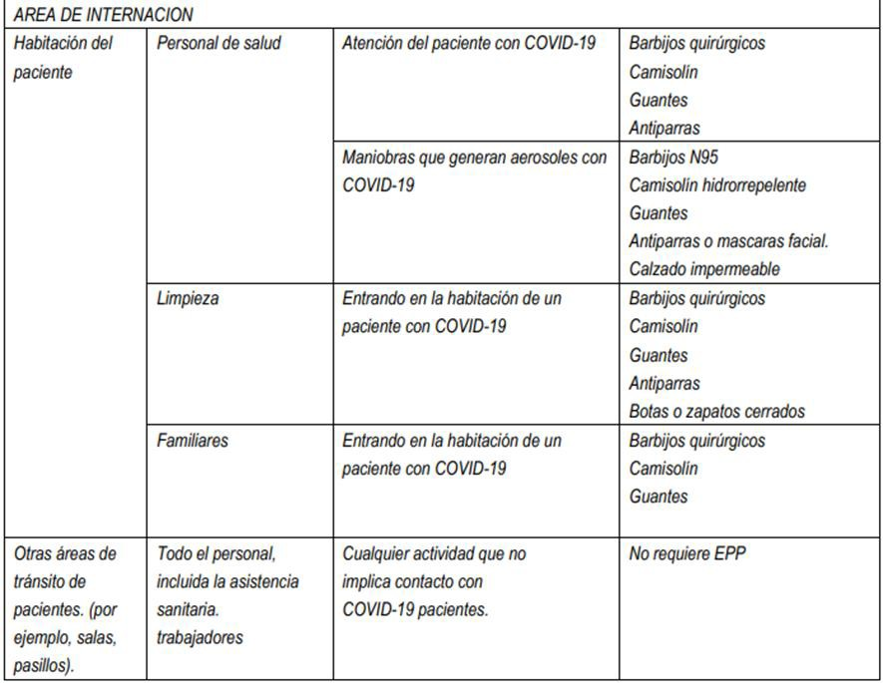
Fuente: RECOMENDACIONES INTERINSTITUCIONALES PARA PREVENIR COVID-19 – versión 22/03/2020 SADI / SATI / ADECI / INE

Para la correcta utilización de los elementos de protección personal (EPP), se debe respetar el siguiente orden para su colocación y descarte.

Cuadro 2. Colocación y Retiro de los EPP en el Área de internación

EPP  Orden de Colocación y Descarte | Colocación | Retiro
 | Antes de ingresar a la habitación | En el baño de la habitación
 | HIGIENE DE MANOS | Camisolín y Guante
 | Camisolín | HIGIENE DE MANOS
 | Barbijo quirúrgico | Protector ocular*
 | Protector ocular* | HIGIENE DE MANOS
 | Guantes | Barbijo quirúrgico
 |  | HIGIENE DE MANOS

* Las antiparras deberán colocarse sobre la mesada del ante baño protegidos con toalla de papel, evitando el contacto directo con el resto de la superficie (en forma de mantel). Luego colocarse guantes y limpiar las antiparras. Rociarlas con desinfectante y friccionar con una nueva toalla de papel que permita el secado de este. Luego retirarse los guantes.

Los barbijos quirúrgicos que se usan en forma continua se deben descartar y reemplazar cuando se encuentre húmedos.

ATENCIÓN

- No tocarse los ojos, nariz, boca con las manos antes de ser correctamente lavadas.
- Descartar los elementos de protección antes de salir de la habitación en el baño dentro de una bolsa roja.
- Lavarse las manos con solución alcohólica luego de retirarse los elementos de protección, no tocar ninguna superficie.
- El personal que asista a un nacimiento deberá colocarse el EPP antes de ingresar a la sala de parto/quirófano, donde se encuentre la paciente.
- A todos los que se encuentran dentro de la sala de partos/quirófano se los considera expuestos a maniobras que generan aerosoles, por lo que utilizarán barbijos N95 (y arriba un barbijo quirúrgico, para poder reutilizarlo).
- El barbijo N95 será personal, luego de utilizarlo será envuelto en toalla de papel e introducido en bolsita plástica, rotulada con nombre y apellido del usuario para su adecuada conservación. Los
- mismos serán guardados por el personal del Centro Obstétrico, para ser reutilizado por el usuario correspondiente.
- En caso de que el RN requiera intubación endotraqueal, solicite la máscara facial que se encuentra disponible en partos.
Todos los EPP deben descartarse en el tacho con bolsa roja ubicado en la sala de partos/quirófano,
luego que la puérpera abandone el sector.
La persona encargada del traslado desde quirófano, hacia la puerta en donde se encuentra el camillero, deberá retirarse el EPP, para vestirse ahora con camisolín y barbijo quirúrgico.

INTERNACIÓN DE LA EMBARAZADA

La paciente embarazada que se encuentre en trabajo de parto o internación para cesárea programada o de urgencia, ingresará para realizar triage; allí será evaluada además por obstétrica o médico de guardia según cada caso. Deberá cambiar su ropa por bata de tela y arriba camisolín descartable. Se entregará bolsa cristal para guardar sus pertenencias. Será trasladada directamente a sala de partos/quirófano. El cuidador sano o acompañante de la parturienta, en caso de ser conviviente, se lo considerará contacto y debe utilizar en todo momento barbijo quirúrgico, se vestirá con ambo descartable para partos. Colocará sus pertenencias en bolsa cristal.

Todo el personal que asistirá al parto tiene que usar los EPP en forma correcta.
Todos los estudios obstétricos que requiera la paciente previamente al parto, se realizarán dentro de la sala de partos/ quirófano Nº3.

MANEJO EN EL QUIRÓFANO

- Deberán despojarse de todo equipo o material que no va a ser utilizado, antes de que ingresen los pacientes COVID.
- El paciente ingresará desde el triage a Sala de partos/Quirófano, en camilla, con barbijo quirúrgico, bata y camisolín colocados.
- El equipo quirúrgico deberá vestir EPP (equipo de protección personal) respetando secuencia de colocación y retiro: Ambo (Vestuario) Cofia/ doble bota, primero celeste, luego la impermeable (Ingreso al área quirúrgica) EPP.

Cuadro 3. Colocación y Retiro de los EPP en el Área Quirúrgica

EPP  Orden de Colocación y  Descarte | Colocación | Retiro
 | En la MESA DE ENTRADA | En el QUIROFANO COVID
 | Cofia | Botas (retiro del 1er par)
 | Botas (2 pares) | Guantes y camisolín
 | HIGIENE DE MANOS  quirúrgico | HIGIENE DE MANOS
 | En el QUIROFANO COVID | Protector ocular*
 | Barbijo N95 | HIGIENE DE MANOS
 | Barbijo quirúrgico | Barbijo quirúrgico
 | Protector ocular | FUERA DEL QUIRÓFANO
 | HIGIENE DE MANOS | Retiro de Barbijo N95 (entrega a la circulante externa)
 | Camisolín estéril | HIGIENE DE MANOS
 | Guantes (2 pares) | A la salida del área quirúrgica retiro de cofia, botas e higiene de manos

Colocación de los EPP

- Higiene de manos con gel alcohólico.

Antes de ingresar al área de circulación interna del área quirúrgica, colocarse:

- Cofia.
- Botas (2 si no tiene calzado impermeable de uso exclusivo en el área quirúrgica, en primer lugar, la bota común y arriba la impermeable).

Dentro del quirófano COVID (antes de la llegada del paciente)

- Higiene de manos con gel alcohólico
- Barbijo quirúrgico (en caso de requerir N95, colocárselo en primer lugar, arriba barbijo quirúrgico).
- Protección ocular.
- Higiene de manos.
- Camisolín estéril hidrorrepelente.
- Doble par de guantes.

Retiro de los EPP Luego de terminada la cirugía, y una vez retirados los campos y toda la ropa húmeda y manchada, el personal se retirará el primer par de guantes.
El resto de los EPP, se retirarán una vez que el paciente haya abandonado el quirófano COVID.

Los EPP se descartarán en el tacho con bolsa roja dentro del quirófano, y los protectores oculares se colocarán dentro de un contenedor para que una vez retirados del quirófano se proceda a la descontaminación.

Dentro del quirófano y luego que retiraron a la paciente

- Primera bota.
- Camisolín y guantes quirúrgicos (evitar tocarse la parte externa, enrollar hacia dentro, dejar los guantes en el interior.
- Higiene de manos con gel alcohólico
- Protector ocular, colocar en contenedor para su descontaminación posterior
- Higiene de manos con gel alcohólico
- Barbijo quirúrgico
- Higiene de manos con gel alcohólico

Salida del quirófano

- Barbijo N95 (en caso de utilizarlo) entregar a enferma circulante externa. Se guardará en una bolsa de papel con identificación para poder reutilizarlo.

Fuera del área quirúrgica

- Retiro de cofia
- Retiro de botas
- Higiene de manos

QUIRÓFANO

- El personal que ingresará a quirófano será sólo el estrictamente necesario.
- Dentro del quirófano sólo habrá el mobiliario indispensable para realizar la cirugía: mesa de anestesia/ camilla quirúrgica o de parto/ mesa instrumentadora /lebrillos/ material específico de la cirugía.
- La enfermera circulante externa, alcanza el material desde farmacia, no ingresará al quirófano…. Entrega lo solicitado en una bandeja que queda dentro del quirófano hasta finalizada la cirugía.
- Se acondicionará dentro del quirófano la recepción del recién nacido. La servocuna deberá colocarse como mínimo a 1 m. de la madre.
- La anestesia se realizará según recomendaciones de la AAARBA.
- El material obtenido para anatomía patológica debe ser colocado en doble bolsa, y dentro de una caja antes de ser enviado para su estudio. No se permitirá que los padres se lleven las placentas.
- Nadie puede salir de la sala con los EPP colocados. Nadie debe salir del quirófano hasta que no salga la paciente y su hijo RN.
- Existirá fuera de la sala una circulante con los EPP correspondientes para asistir a la sala y será quien una vez finalizada la intervención traslade la paciente desde el quirófano hasta la salida para entregarla al camillero.
- Finalizada la cirugía/ parto, la paciente y TODO el equipo interviniente permanecerá dentro del quirófano que salga la paciente, y recién entonces el equipo procederá a retirarse el EPP.
- Actividades de la instrumentadora circulante (ver manejo de COVID en quirófano).
- Antes de salir de la sala, todos deberán descartar la vestimenta dentro de los lebrillos correspondientes e higienizarse las manos con la técnica adecuada (cuadro 3).
- Limpieza: El personal de limpieza utilizará: barbijo quirúrgico/antiparras/camisolín/botas/guantes. Realizará limpieza final, según protocolo habitual institucional. Las bolsas de residuos se descartarán dentro de una bolsa roja rotulada como paciente COVID. La ropa se enviará a lavadero en bolsa celeste rotulada como “paciente COVID”.
- Una vez finalizada la limpieza desecharán la vestimenta dentro de una bolsa rotulada como
- ¨desecho COVID 19¨ en bolsa de ropa. Lavado de manos con la técnica adecuada. No se podrá realizar ningún tipo de cirugía en las 2 horas posteriores.

MODO DE NACIMIENTO

- Idealmente se recomienda el parto natural (si no presenta Sepsis o síndrome de dificultad respiratoria)
- La evidencia actual NO indica la necesidad de nacimiento por cesárea. Sin embargo, se necesita más información y evidencia científica para definir la posibilidad de trasmisión materno infantil en el momento del parto.

Clampeo de cordón:

Se mantiene la recomendación de clampeo demorado del cordón umbilical luego del nacimiento, siempre que no haya otras contraindicaciones.

Algoritmo 1. Manejo del RN hijo de madre con sospecha o infección por COVID - 19

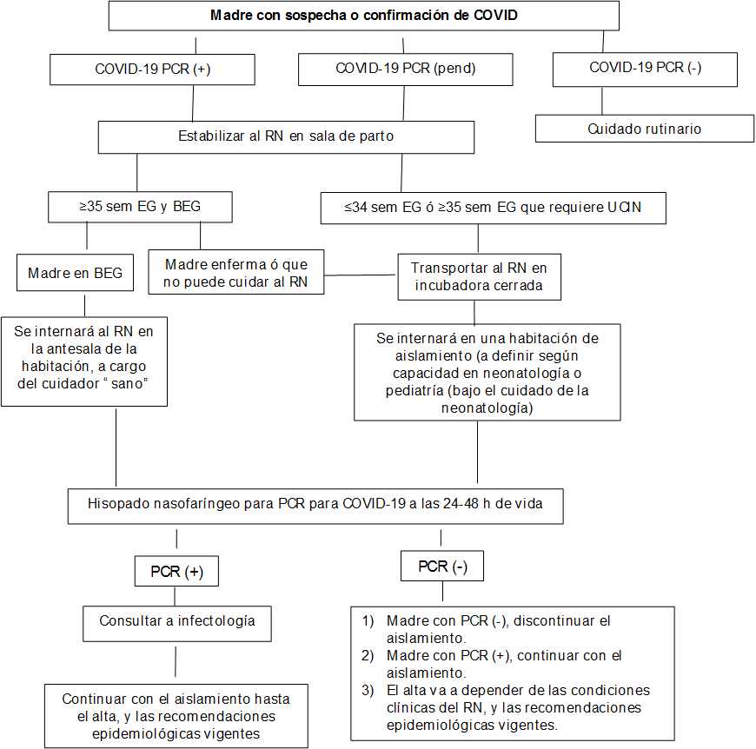

RECEPCIÓN DEL RN

La recepción se realizará dentro de la Sala de partos acondicionada a tal fin.

Equipamiento necesario

Servocuna, saturómetro, balanza, pediómetro, neopuff y/o ambú, sonda de aspiración y cinta métrica.

Dentro de una bolsa cerrada se encontrará un kit completo de reanimación (tubos endotraqueales, laringoscopio, fijación, adrenalina, jeringas, agujas, catéter umbilical, llave de tres vías). Esta bolsa SOLO se abrirá en caso de ser necesario.

La bolsa cerrada podrá ser descontaminada con amonios cuaternarios y reutilizada para la próxima ocasión.

Rutinas neonatales

Luego de completar las rutinas administrativas, profilácticas y antropométricas, el personal interviniente se cambiará los guantes por manoplas.
El baño se realizará con paños embebidos en jabón neutro en la servocuna de recepción, antes de vestir al paciente. Antisepsia del cordón con solución de clorhexidina de acuerdo a norma.
Colocar pulseras de identificación.

Personal de neonatología esperará fuera del quirófano al RN con incubadora de transporte y un folio para colocar la documentación (carnet de vacuna, cartón de HC) perteneciente al niño.

El niño saldrá del quirófano después que su madre. En caso que el paciente requiera algún tipo de asistencia especial se hará respetando los requerimientos de su condición clínica.

Antes de retirarse el personal interviniente en la sala de partos 3, deberá descartar ADENTRO todos los EPP utilizados, a excepción de los barbijos N95 que podrán ser reutilizados en forma personalizada.

TRASLADO DE LA PACIENTE Y SU HIJO DESDE QUIRÓFANO A SALA/PISO DE INTERNACIÓN

La paciente será trasladada desde el quirófano hasta el sitio de transferencia a camillero por la enfermera circulante externa de quirófano, de allí se dirigirá con camillero hasta la habitación asignada.

El recién nacido se trasladará en incubadora de traslado a internación conjunta con su madre o a neonatología según indicación médica. Mientras dure la internación, las pacientes serán evaluadas por el Servicio de Obstetricia y el servicio de Clínica Médica. El egreso sanatorial será evaluado y otorgado por Clínica Médica, de acuerdo con la normativa vigente para pacientes sospechosos o confirmados de Covid-19.

TRASLADO

El transporte del neonato siempre se hará en incubadora de transporte y el personal sanitario encargado del mismo, seguirá les medidas de aislamiento de contacto y gota.

HABITACIÓN DE INTERNACIÓN CONJUNTA

- El RN asintomático se internará conjuntamente con su madre. Permanecerá en la antesala de la habitación, donde se colocará el sillón cama del cuidador sano. De no estar disponible habitación con antesala, la cuna estará ubicada a no menos de 2 m de la cabecera de la cama materna.
- Aislamiento de contacto y gota
- No visitas. En caso de ingresar a la habitación no tomar contacto físico con la paciente, no tocar ninguna superficie, y cumplir con el aislamiento de contacto y gota.
- El cuidador “sano”, en caso de ser conviviente deberá utilizar en todo momento barbijo quirúrgico (aislamiento preventivo). En contacto con la puérpera deberá colocarse los EPP. El “cuidador sano considerado contacto del caso índice”, no podrá salir de la habitación. En caso de ser imprescindible, lo hará siempre con barbijo

Promover la lactancia materna.
- El set con los EPP para la atención de los pacientes confirmados o sospechosos de COVID, se encuentran disponibles en la habitación del paciente. Luego de utilizarlos se deberán descartar dentro de la habitación en la bolsa roja.

LACTANCIA

- Hasta el momento no se ha aislado el virus de la leche materna (LM)
- Se promoverá la lactancia materna, y la protección del vínculo madre-hijo.
- El principal riesgo para los lactantes alimentados a pecho directo es el contacto con las secreciones respiratorias de la madre.
- A la luz de la evidencia actual, los beneficios de la lactancia materna superan cualquier riesgo potencial de transmisión del virus a través de la leche materna.
- Si bien la recomendación nacional del MSAL, es la administración de LM por biberón, no hay ninguna evidencia que contraindique el amamantamiento tomando las precauciones adecuadas. Por este motivo se le ofrecerá a la madre ambas opciones.
- En caso de decidir la LM por biberón, se utilizará bomba extractora de leche de uso exclusivo.
- El set utilizado para la extracción de LM, se deberá colocar dentro del tacho con bolsa cristal, que se encuentra en la habitación. Al menos una vez por día se retirará la bolsa. Fuera de la habitación se colocará dentro de una segunda bolsa cristal.
- En caso de elegir amamantar, se le explicará a la madre el riesgo y beneficio de colocarlo al pecho. En caso de decidir hacerlo deberá firmar un consentimiento y cumplir con los siguientes cuidados:

RECOMENDACIONES PARA EL AMAMANTAMIENTO
Se debe llevar a cabo fuera de la cama de la paciente por considerar a su entorno potencialmente contaminado.

Preparación previa al amamantamiento

Higiene de manos con agua y jabón.

- Colocarse un camisolín, con la apertura hacia adelante. Evitar que el niño tenga contacto con la ropa de la madre.
- Colocarse el barbijo quirúrgico

Higienizar sus manos con gel alcohólico.

- Realizar mínima extracción manual de leche y limpiar con una gasa la aréola mamaria.
- Higienizar sus manos con gel alcohólico.
- Sentarse fuera de su cama. El cuidador sano (con EPP) llevará al neonato con su madre.
- Terminado el amamantamiento, el cuidador sano lo llevará a la antesala para dejarlo en su cuna.
- Inmediatamente después, el cuidador sano se retirará todos los EPP, y los descartará en el tacho correspondiente, antes de tocar cualquier superficie.

El manejo de la ropa, los residuos, y la higiene del lugar se cumplirán según las recomendaciones para pacientes bajo aislamiento de contacto respiratorio.
No se recomienda la ventilación no invasiva para estos pacientes, ni procedimientos que aerosolicen secreciones respiratorias.

NEONATO SINTOMÁTICO

La información disponible sobre neonatos con COVID-19 diagnosticados hasta el momento y publicados en la literatura demuestra que los mismos presentan síntomas leves a moderados de la enfermedad.
El RN hijo de madre con sospecha o confirmación de COVID 19 que se presente sintomático será trasladado a Neonatología y ubicado en el Sector 1.
El equipo que asiste al paciente debe utilizar EPP con barbijo quirúrgico.

La utilización del N95 se limita a: toma de muestra de secreciones nasofaríngeas, neonatólogo que realice intubación, kinesiología.
El neonato con síntomas respiratorios debe ser evaluado con (ver Algoritmo 1)

- PCR para COVID-19 en muestras de secreciones nasofaríngeas (Se tomarán dos muestras de aspirado nasofaríngeo)
- RX Tórax
- Hemograma, Hepatograma, reactantes de fase aguda.
- La internación del caso sospechoso y confirmado neonatal se realizará en aislamiento respiratorio y de contacto estricto.
- El cuidador “sano”, podrá ingresar a la UCIN en forma supervisada y acompañado por personal de neonatología, quien velará por el cumplimiento de las medidas de aislamiento. Al ingreso a la UCIN, se le entregará camisolín y guantes (ya viene con barbijo, y no es necesaria la protección ocular).
- Alta neonatal: En los neonatos con COVID-19 confirmada, el egreso será otorgado con mejoría clínica y 2 PCR negativas tomadas con 24 horas de diferencia, por el Servicio de Neonatología. Esta información puede ir cambiando conforme evolucionen los días.

MANEJO DE CASOS EN QUIRÓFANO EN COVID-19

Ingreso de paciente con Covid-19 sospecha o confirmado

Solicitar el paciente al camillero y entregar los elementos de protección correspondiente:
- camisolín
- protección ocular
- barbijo
- guantes
- Indicarle la habitación desde la que tiene que realizar el traslado.
- Al ingresa el paciente en la transferencia, lo entrega a la instrumentadoras a cargo del Check-list
- Se le solicitará que descarte camisolín y guantes en la bolsa roja ubicada en transferencia de pacientes. La protección ocular será colocada en una bolsa transparente y entregada a la Instrumentadora a cargo del check list para realizar la descontaminación posterior con desinfectante.
- Realizar lavado de manos con solución alcohólica ubicada en la transferencia de pacientes.
- La Instrumentadoras a cargo de realizar el check List deberá recepcionar al paciente con barbijo de uso quirúrgico y realizar el procedimiento según norma establecida.
- Trasladar al paciente al quirófano que tenga asignado. La sábana de la camilla será retirada dentro del quirófano y la camilla será desinfectada por la mucama como se realiza con los pacientes en aislamiento según técnica habitual.

Preparación del quirófano:

- Retirar del quirófano todos aquellos elementos que no sean necesarios para el procedimiento a realizar. Dejar solamente lo necesario.

- Los elementos que necesite tener cerca por alguna eventualidad se dejarán preparados en un carro en la entrada del quirófano del lado de afuera.
- Deben participar del procedimiento y permanecer en la sala la cantidad mínima e indispensable de personas
- No ingresar a quirófano con elementos personales (celulares, sellos, etc.)
- No se permitirá el ingreso a personal ajeno al procedimiento.
- No se permitirá la salida de personal sin descartar los elementos de protección personal dentro del quirófano.
Disponer de los elementos de protección individual para todo el personal actuante.

Anestesiólogo y Técnico de Anestesia:

- Pantalla de protección ocular/facial,
- Barbijo N 95
- Capucha hemorepelente
- Botas impermeables (Colocarse doble par de botas y doble cofia ya que una se debe descartar dentro del quirófano antes de salir)
- Camisolín hemorepelente
- Estos elementos están contenidos en kit identificado en la farmacia de quirófano. Guantes en quirófano.

Cirujano, ayudante e instrumentadora:
- Protección ocular
- Barbijo N 95 (no se encuentran en el sector, se deben solicitar a Farmacia Central el número necesario).
- Botas impermeables (Colocarse doble par de botas y doble cofia ya que una se debe descartar dentro del quirófano antes de salir)
- El camisolín hemorepelente se encuentra dentro del pack de ropa estéril que se abrirá para la cirugía.
- Guantes estériles en quirófano.

Instrumentadora Circulante, Técnico de Rayos:

- Protección ocular.
- Barbijo N 95
- Botas impermeables (Colocarse doble par de botas y doble cofia ya que una se debe descartar dentro del quirófano antes de salir)
- Camisolín hemorepelente individual.
- Guantes disponibles en quirófano.
- Una vez que el paciente ingresa en la sala no se debe abrir y cerrar las puertas por lo que es necesario que todas las personas que deban realizar lavado de manos pre quirúrgico permanezcan fuera de la sala hasta que se realice la intubación endotraqueal del paciente e ingresen cuando la misma fue realizada.
- En la puerta del quirófano del lado exterior permanecerá una instrumentadora de apoyo para acercar cualquier elemento necesario a la sala como se realiza en la atención de pacientes aislados en forma habitual.

Una vez finalizado el procedimiento:

- Retirar al paciente de la sala cuando el anestesiólogo lo indique. Verificar que el camillero se encuentre presente y preparado para que el paciente salga directamente.
- Todos los integrantes del equipo deberán retirarse los elementos de protección personal dentro del quirófano.
- El barbijo N 95 pueden ser conservado siguiendo las recomendaciones del protocolo de conservación, caso contrario descartarlo dentro del quirófano.
- Los protectores oculares permanecerán dentro del quirófano, depositarlos en la mesada de quirófano sobre toallas de papel para su posterior desinfección.
- Mantener las puertas cerradas del quirófano una vez retirado el paciente
- Proceder a la limpieza ver apartado.

Una vez finalizado el procedimiento la Instrumentadora circulante deberá:

- Realizar la descontaminación de los protectores aculares.
- Realizar la descontaminación de los elementos de anestesia.
- Realizar la descontaminación de la máquina de anestesia.
- Descartar todos los insumos utilizados que sean descartables en los lebrillos de la sala.
- Retirar el contenedor de instrumental quirúrgico usado y el resto de los materiales para lavado en el Office de Lavado de Instrumental y posterior esterilización entregándoselos a la Instrumentadora exterior.
- Retirarse los elementos de protección personal y salir del quirófano.

CIRUGIAS PROGRAMADAS O URGENCIAS

De acuerdo a la situación epidemiológica local las cirugías programadas serán limitadas a lo indispensable e impostergable.

En las intervenciones de urgencia se recomienda que tanto el equipo quirúrgico y como anestesistas utilicen barbijo N95.

Cirugía debe proveer N95, anotar a quien se lo entrega, guardarlo en bolsa de papel con nombre y fecha rotulado.

Cirugías programadas:

- Paciente sin sospecha de COVID-19 (es decir sin síntomas respiratorios, afebril, sin mialgias, anosmia ni disgeusia). No se recomienda en forma sistemática realizar PCR para COVID-19, en este momento de la pandemia (al 27/04/20) En este grupo sin sospecha de COVID-19, no obstante, por el nivel de exposición se sugiere el uso de barbijos N95, a:
- Anestesiólogo.
- Endoscopista.
- Cirugías de cabeza y cuello
- Fibrobroncoscopistas.
- Casos particulares: se acordarán con el equipo de infectología del sanatorio.
- Pacientes sospechosos en quien los tiempos de la cirugía permiten aguardar el resultado de PCR. La misma se postergará hasta la llegada del mismo para confirmación o descarte de COVID-19.
- Pacientes sospechosos en quienes los tiempos quirúrgicos no permiten demora y esperar el resultado de la PCR, deberán ser manejados como COVID-19 positivos.
- Paciente con COVID-19 positivo confirmado se manejará según los protocolos.

Preparación para Anestesia:

- Todos los elementos de anestesia se usarán estériles para cada paciente.
- Verificar que se realice la correcta colocación de filtro HMEF entre la boquilla del codo bolsa y el corrugado (Ver foto anexa). El mismo se cambia por paciente.
- Verificar la correcta colocación de los dos filtros de los extremos del corrugado a las dos salidas de la máquina. (Ver foto anexa). Los mismos se cambian por día.
- Verificar que se realice la correcta colocación de la línea de la trampa de agua de capnografía al filtro.
- Realizar la descontaminación del laringoscopio (mango y rama usada) con desinfectante según técnica posterior a su uso.
- En caso de usar guías de intubación realizar la descontaminación según técnica posterior a su uso.
- Finalizado el procedimiento descartar el corrugado desconectándolo de las dos salidas de la máquina de anestesia hacia adelante completo, en bolsa roja.
- Retirar todos los elementos de la máquina de anestesia y realizar limpieza de toda la superficie incluyendo los monitores y sus cables con gatillo de desinfectante.

IMPORTANTE:
Realizar el control de las conexiones a los filtros de mascara paciente, línea de capnografía e ingreso a la máquina de anestesia antes de iniciar el procedimiento. Es la forma de garantizar la seguridad de la máquina de anestesia.

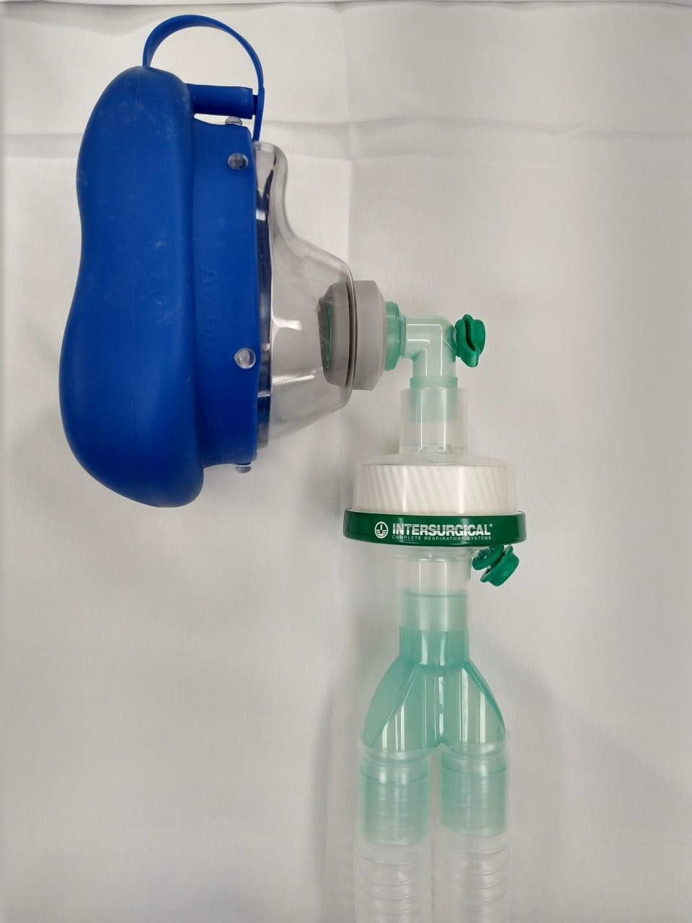
CAMBIAR POR
PACIENTE

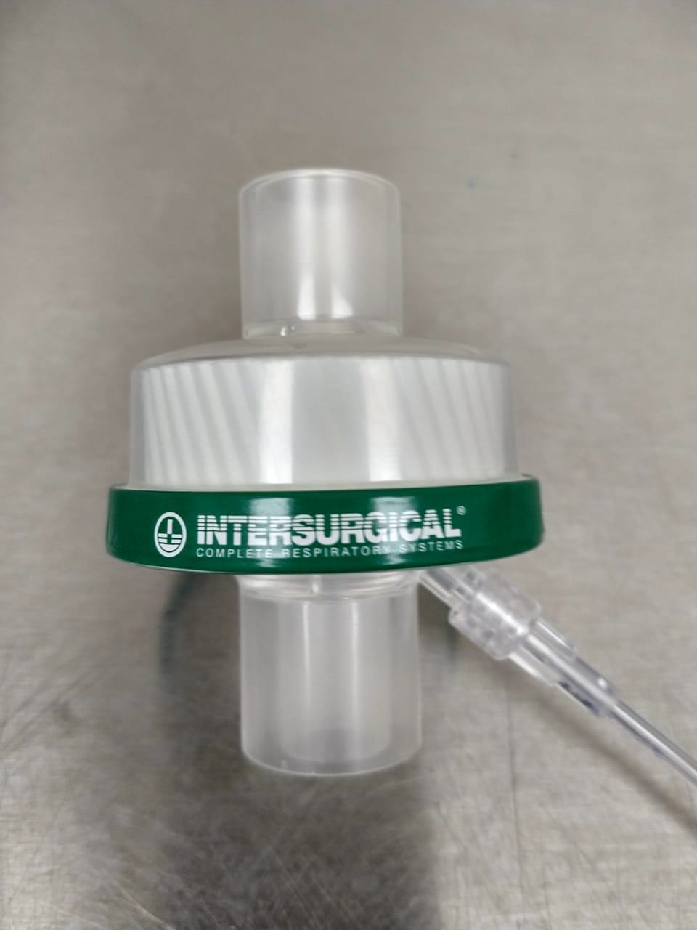
LA LINEA DE CAPNOGRAFIA NO SE DESCARTA POR PACIENTE
Colocación de
línea de

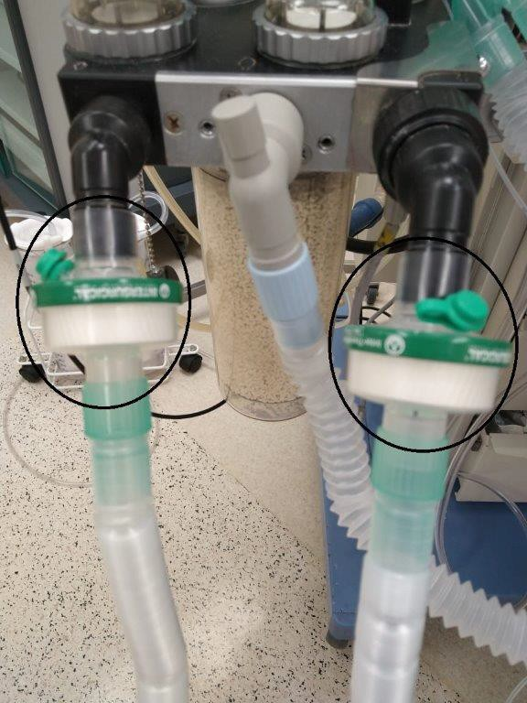
CAMBIAR CADA
24 HORAS

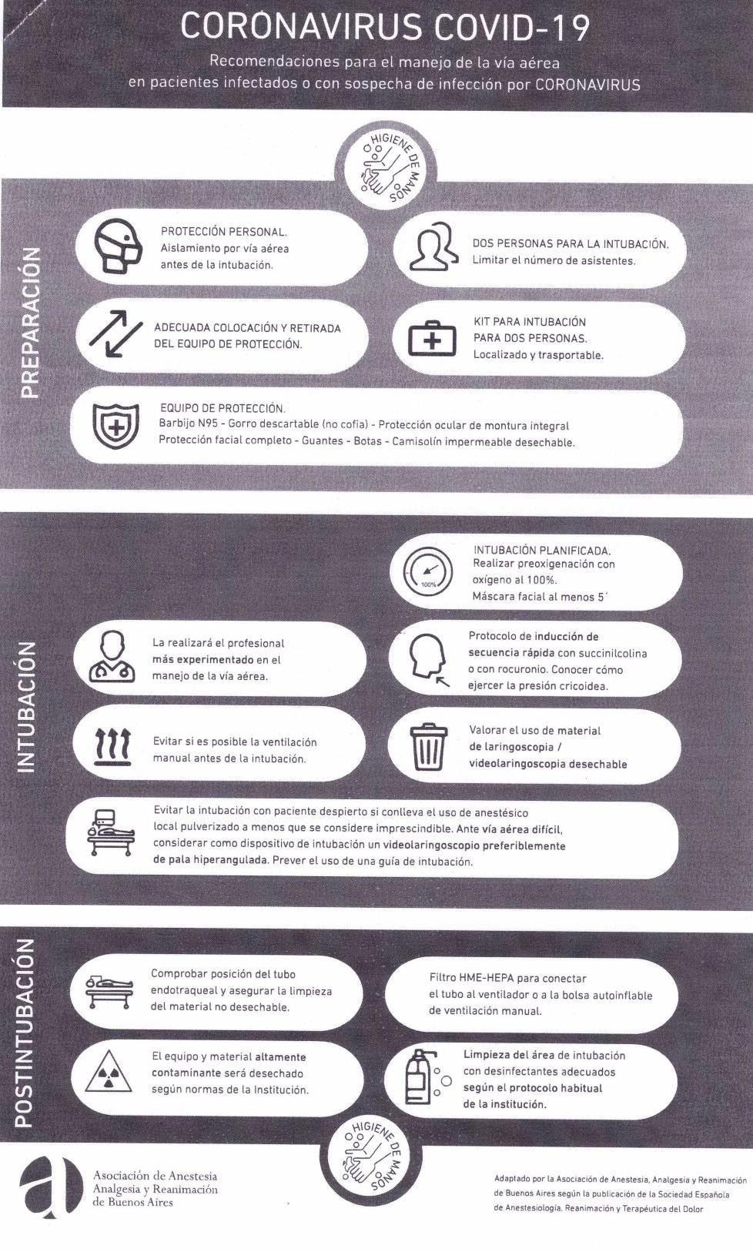

BIBLIOGRAFÍA

GENERALIDADES

- https://www.who.int/emergencies/diseases/novel-coronavirus-2019
- https://www.cdc.gov/coronavirus/2019-nCoV/summary.html
- https://www.ecdc.europa.eu/en/novel-coronavirus-china
- https://www.gov.uk/government/publications/wuhan-novel-coronavirus-background- information/wuhan-novel- coronavirus-epidemiology- virology-and-clinical-features
- Recomendaciones para el Equipo de Salud (Actualizada al 01/04/2020)
- www.argentina.gob.ar/salud/coronavirus-COVID-19/manejodecadaveresdecasosdecovid-19. Lopinavir/ritonavir (LPV/r)
- Yao, Tian-Tian, et al. "A Systematic Review of Lopinavir Therapy for SARS Coronavirus and MERS Coronavirus-A Possible Reference for Coronavirus Disease-19 Treatment Option." Journal of Medical Virology, 2020. Chan KS, Lai ST, Chu CM,
- Tsui E, Tam CY, Wong MM, Tse MW, Que TL, Peiris JS, Sung J, Wong VC, Yuen KY. Treatment of severe acute respiratory syndrome with lopinavir/ritonavir: a multicentre retrospective matched cohort study. Hong Kong Med J. 2003;9(6):399-406
- Chu CM, Cheng VC, Hung IF, Wong MM, Chan KH, Chan KS, Kao RY, Poon LL, Wong CL, Guan Y, Peiris JS, Yuen KY, Group HUSS. Role of lopinavir/ritonavir in the treatment of SARS: initial virological and clinical findings. Thorax. 2004;59(3):252-256.
- Chong YP, Song JY, Seo YB, Choi JP, Shin HS, Rapid Response T. Antiviral Treatment Guidelines for Middle East Respiratory Syndrome. Infect Chemother. 2015;47(3):212-222.
- Wang Z, Chen X, Lu Y, Chen F, Zhang W. Clinical characteristics and therapeutic procedure for four cases with 2019 novel coronavirus pneumonia receiving combined Chinese and Western medicine treatment. Biosci Trends. 2020.
- Lim J, Jeon S, Shin HY, Kim MJ, Seong YM, Lee WJ, et al. Case of the index patient who caused tertiary transmission of Coronavirus disease 2019 in Korea: the application of lopinavir/ritonavir for the treatment of COVID-19 pneumonia monitored by quantitative RT- PCR. J Korean Med Sci. 2020;35(6):e79.
- Young BE, Ong SWX, Kalimuddin S, et al. Epidemiologic Features and Clinical Course of Patients Infected With SARS-CoV-2 in Singapore. JAMA. Published online March 03, 2020. doi:10.1001/jama.2020.3204

Cloroquina e Hidroxicloroquina

- Colson P, Rolain JM, Lagier JC, Brouqui P, Raoult D. Chloroquine and hydroxychloroquine as available weapons to fight COVID-19. Int J Antimicrob Agents. 2020 Mar 4:105932. doi: 10.1016/j.ijantimicag.2020.105932. Epub ahead of print. PMID: 32145363.
- Gao J, Tian Z, Yang X. Breakthrough: Chloroquine phosphate has shown apparent efficacy in treatment of COVID-19 associated pneumonia in clinical studies. Biosci Trends. 2020 Feb 19. doi: 10.5582/bst.2020.01047. Epub ahead of print.PMID: 32074550.
- Multicenter collaboration group of Department of Science and Technology of Guangdong Province and Health Commission of Guangdong Province for chloroquine in the treatment of novel coronavirus pneumonia. (Abstract en Inglés, articulo en Chino) Zhonghua Jie He He Hu Xi Za Zhi. 2020 Feb 20;43(0):E019. Chinese. doi: 10.3760/cma.j.issn.1001-0939.2020.0019. Epub ahead of print. PMID: 32075365.
- Colson P, Rolain JM, Raoult D. Chloroquine for the 2019 novel coronavirus SARS-CoV-2. Int J Antimicrob Agents. 2020 Feb 15:105923. doi: 10.1016/j.ijantimicag.2020.105923. Epub ahead of print. PMID: 32070753.
- Wang M, Cao R, Zhang L, Yang X, Liu J, Xu M, Shi Z, Hu Z, Zhong W, Xiao G. Remdesivir and chloroquine effectively inhibit the recently emerged novel coronavirus (2019-nCoV) in vitro. Cell Res. 2020 Mar;30(3):269-271. doi: 10.1038/s41422-020-0282-0. Epub 2020 Feb 4. PMID: 32020029; PMCID: PMC7054408.

Corticoides

- Zhou W, Liu Y, Tian D, Wang C, Wang S, Cheng J, Hu M, Fang M, Gao Y. Potential benefits of precise corticosteroids therapy for severe 2019-nCoV pneumonia. Signal Transduct Target Ther. 2020 Feb 21;5:18. doi: 10.1038/s41392-020-0127-9. PMID: 32133159; PMCID: PMC7035340.
- Shang L, Zhao J, Hu Y, Du R, Cao B. On the use of corticosteroids for 2019-nCoV pneumonia. Lancet. 2020 Feb 29;395(10225):683-684. doi: 10.1016/S0140-6736(20)30361-5. Epub 2020 Feb 12. PMID: 32122468.
- Russell CD, Millar JE, Baillie JK. Clinical evidence does not support corticosteroid treatment for 2019- nCoV lung injury. Lancet. 2020 Feb 15;395(10223):473-475. doi: 10.1016/S0140- 6736(20)30317-2. Epub 2020 Feb 7. PMID: 32043983.
- Lansbury LE, Rodrigo C, Leonardi-Bee J, Nguyen-Van-Tam J, Shen Lim W. Corticosteroids as adjunctive therapy in the treatment of influenza: an updated Cochrane systematic review and meta- analysis. Crit
- Care Med. 2020;48:e98-e106
- Chen H, Guo J, Wang C, et al. Clinical characteristics and intrauterine vertical transmission potential of COVID-19 infection in nine pregnant women: a retrospective review of medical records. Lancet. 2020; , 12, 2020.
- Arabi YM, Mandourah Y, Al-Hameed F, et al. Corticosteroid therapy for critically ill patients with Middle East Respiratory Syndrome. Am J Respir Crit Care Med 2018;197:757-767
- Zhu H, Wang L, Fang C, et al. Clinical analysis of 10 neonates born to mothers with 2019-nCoV pneumonia. Transl Pediatr 2020.vol feb 2020 (1): 5-60
- Coronavirus (COVID-19) Infection in Pregnancy. RCOG, 9 March, 2020. file:///D:/Desktop/coronavirus- covid-19-virus-infection-in-pregnancy-2020x03-09.pdf
- Rasmussen S, Smulian J, Lednicky J, et al. Coronavirus Disease 2019 (COVID-19) and Pregnancy: What obstetricians need to know. American Journal of Obstetrics and Gynecology 2020 doi: https://doi.org/10.1016/j.ajog.2020.02.017
- Principi N, Bosis S, Esposito S. Effects of Coronavirus Infections in Children. Emerg Infect Dis. 2010; 16(2): 183–18815.
- Zeng Lingkong ，Tao Xuwei，Yuan Wenhao, Jin Wang, Xin Liu, Zhisheng Liu. First case of neonate infected with novel coronavirus pneumonia in China. Chin J Pediatr ,2020,58(00): E009-E009.13.
- Chinese expert consensus on the perinatal and neonatal management for the prevention and control of the 2019 novel coronavirus infection (First edition) Annals of Translational Medicine.
- doi:10.21037/atm.2020.02.20
- The Society of Pediatrics, Chinese Medical Association; the Editorial Board, Chinese Journal of Pediatrics. Recommendations for the diagnosis, prevention and control of the 2019 novel coronavirus infection in children (first interim edition) Chin J Pediatr,2020,58(00): E004-E004.
- CDC.https://www.cdc.gov/coronavirus/2019-ncov/hcp/inpatient-obstetric-healthcare-guidance.html
- Ministerio de Salud Argentina.(Marzo 2020) http://www.msal.gob.ar/images/stories/bes/graficos/0000001839cnt-Manejo-de-situaciones-especiales-embarazadas-y-recien-nacidos.pdf

